Ленин о самоорганизации трудящихся
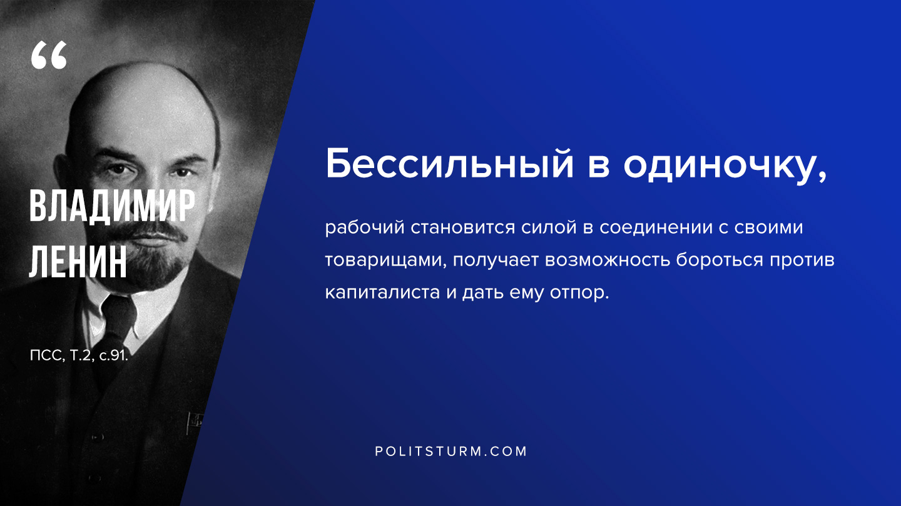

Оригинальная статья
2019-10-22

“Бессильный в одиночку, рабочий становится силой в соединении с своими товарищами, получает возможность бороться против капиталиста и дать ему отпор.”
В.И.Ленин, ПСС, т.2, с.91

Оригинальная статья

